Git基本交互流程图：
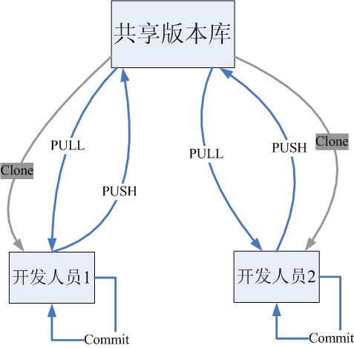

查看当前目录 ： pwd
一、安装Git工具后，打开Git工具（双击快捷图标），通过命令行进行本地仓库的创建以及建立仓库和用户之间的关联，后续进行提交、更新等操作
1. 创建git本地资源仓库
先通过cd 命令进入存放仓库的目录下
cd /d/Git/user1/
git init --bare 库名称
创建好的本地仓库的目录如下：
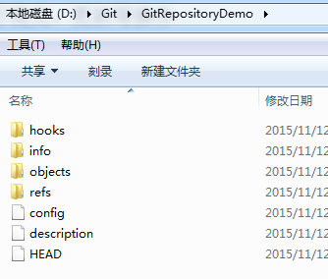

2. 建立用户文件夹（工程目录，如user1）和仓库之间的关联
git clone <仓库目录>(如 /d/Git/GitRepositoryDemo/ ) <用户目录>
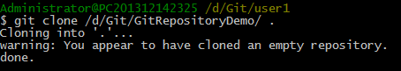
Windows系统中：“.”代表当前目录，“..”代表上一级目录，“/”代表根目录
注意：clone时候用户目录（如user1目录）必须为空
克隆完成后，在用户目录下创建了一个.git文件夹，该文件夹中保存有user1拷贝的资源文件和Git本地仓库建立关联的重要信息，不能修改，不能删除，类似之前的.svn文件信息
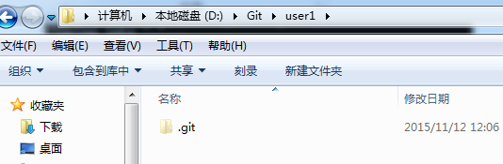
3. 在user1目录中创建一个example.txt示例文件，然后将该文件提交到本地Git仓库，纳入到版本控制中。
通过 git status 命令查看当前user1目录下文件的各种状态，判断创建的文件是否提交到Git仓库：
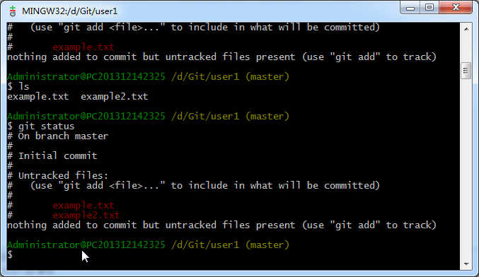
红色代表没有提交
提交文件到本地Git仓库：前提是当前目录为user1目录
1.将文件纳入到版本控制系统中： git add <文件名>
2.将文件提交到本地Git仓库：git commit <文件名> ，弹出一个Linux下的vim编辑器的编辑界面,用于输入要上传更新版本的备注信息，如输入备注信息 “user1 updated”，如果不需要跳出vim编辑器用于编辑备注信息，直接输入命令：
git commit –m “备注信息（如user1 updated）” 文件名
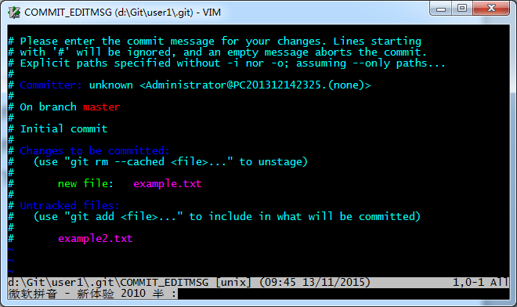
输入 i，进入插入模式即可编辑提交文件的备注信息，
点击键盘的Esc键即可退出编辑模式
输入“：wq”保存并退出vim编辑器
将工程文件example.txt提交至本地仓库后，需要再通过push操作将本地仓库中存放的当前版本文件提交到远程Git服务器上，其他用户才能访问到该版本的资源
git push <服务器路径> 当前本地仓库主分支（master）
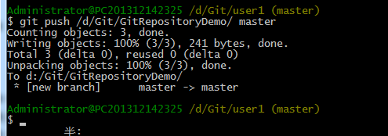

新建一个user2目录，将仓库中的文件拷贝到uer2目录下：
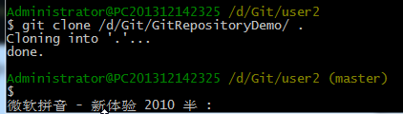
命令为：git clone 仓库目录路径 use2目录路径
拷贝成功后user2目录文件视图：
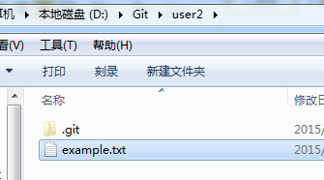
在一个用户文件中更新当前版本，即从Git服务器获取到最新的版本文件：
git pull
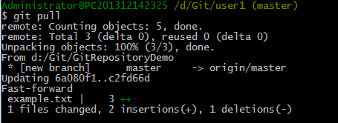

解决Git提交文件时产生的冲突：
1.不同行冲突：
不同行冲突，当另一个用户更新时会将服务器端的文件和自己的文件进行自动合并
2.同行冲突解决方法：
1.git mergetool
调用上面命令之后会提示你输入编辑方法,输入:beyond compare 进入编辑器.

2.编辑完之后.调用git commit -a 把当前目录中所有都提交到本地库中.

3.git push origin master 提交到远程库中.

